Großfalzziegel-Standard Z10 Langrost

Jacobi Dachziegel

Eigenschaften

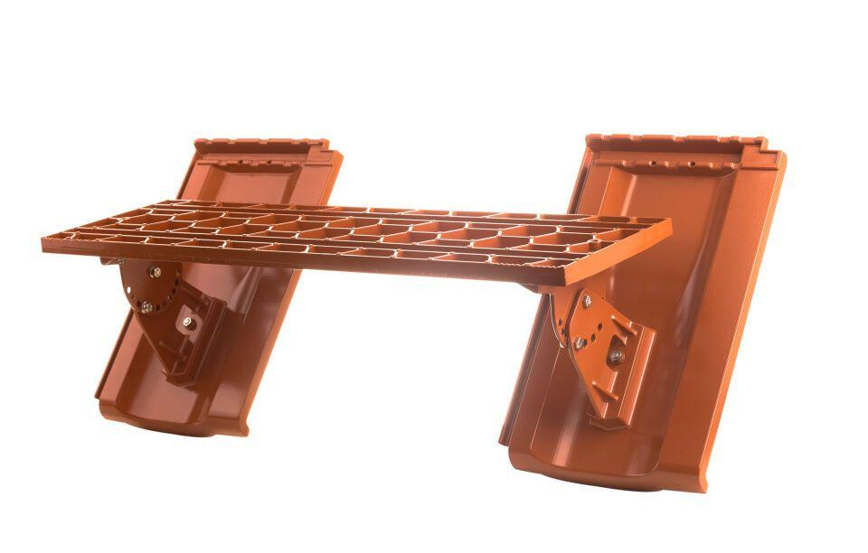

Art Dachziegel

Großfalzziegel

Art Formziegel

Standpfanne

Farbton

braun, dunkelbraun, dunkelrot, grau, kupfer, natur, rot, schwarz

Oberfläche

pulverbeschichtet

Werkstoff

Aluminium

Länge (mm)

800,00

Verpackung Teilgebindeeinheit

Kleinpäckchen

Regeldachneigung in °

≥ 30

Verpackung in Stück pro Kleinpäckchen/Schlauch

4

Deckbreite (cm)

26.5

Decklänge (cm)

35.5 - 38.0